**今日动态**

11.1 星期五 雨

班级人数：23人，今日实到：21人。

|  |  |  |  |  |
| --- | --- | --- | --- | --- |
| **姓名** | **晨间签到**  **（签到★、没签到●）** | **进餐**  **（全部★、没吃完●）** | **午睡**  **（睡着★、没睡●）** | **备注** |
| **赖薪宇** | **请假** | **请假** | **请假** |  |
| **万锦泽** | **★** | **★** | **★** |  |
| **王亦豪** | **●** | **★** | **★** |  |
| **高望** | **★** | **★** | **★** |  |
| **张奕** | **★** | **★** | **★** |  |
| **万殊同** | **●** | **★** | **★** |  |
| **何蒋晔** | **★** | **★** | **★** |  |
| **张东洋** | **★** | **★** | **★** |  |
| **韩承宇** | **●** | **★** | **下午请假** |  |
| **任泽轩** | **★** | **★** | **★** |  |
| **刘宸泽** | **★** | **★** | **★** |  |
| **潘沐炀** | **●** | **★** | **★** |  |
| **冯原** | **●** | **★** | **★** |  |
| **郭舒耀** | **★** | **★** | **★** |  |
| **余一凡** | **★** | **★** | **★** |  |
| **党佳琪** | **★** | **★** | **★** |  |
| **杨星月** | **★** | **★** | **★** |  |
| **毛煜祺** | **请假** | **请假** | **请假** |  |
| **李醇韵** | **★** | **★** | **★** |  |
| **刘欣然** | **★** | **★** | **★** |  |
| **朱沐菡** | **●** | **★** | **★** |  |
| **张芸汐** | **★** | **★** | **★** |  |
| **费思佳** | **●** | **★** | **★** |  |

**一日生活活动篇**  

**区域活动篇**  

|  |  |  |
| --- | --- | --- |
| /Users/duanxuemei/Downloads/IMG_1388.jpgIMG_1388 | /Users/duanxuemei/Downloads/IMG_1389.jpgIMG_1389 | /Users/duanxuemei/Downloads/IMG_1390.jpgIMG_1390 |
| 党佳琪和费思佳在美工区用蜡笔涂色。 | 杨星月在美工区用超轻粘土做手工。 | 张芸汐和张东洋在娃娃家做饭。 |
| /Users/duanxuemei/Downloads/IMG_1391.jpgIMG_1391 | /Users/duanxuemei/Downloads/IMG_1393.jpgIMG_1393 | /Users/duanxuemei/Downloads/IMG_1397.jpgIMG_1397 |
| 刘欣然和任泽轩在娃娃家照顾娃娃。 | 党佳琪在桌面建构玩磁力片。 | 郭舒耀和冯原在桌益智区玩长尾巴火车。 |

**集体活动篇**  

社会：花儿好看我不采

《花儿好看我不摘》是一节社会文明礼仪的活动，本次活动主要是选取日常生活中的事件，在互相讨论的过程中懂得花儿是用来给大家欣赏的，它能美化我们周围环境，陶冶情操，花儿虽然好看但不能去摘花。

在风景如画的公园、在优美恬静的小区，有时会出现成人、孩子践踏草坪、摘花等不和谐的“景观”。在孩子散步时，我们也会发现孩子有摘花、采树叶、踩草坪的情况，为了让孩子养成良好的社会行为，知道花儿好看我不摘是每个人应该遵守的社会公德，除了在日常生活中的引导，还需要有集体活动让孩子来体验。

了解花草具有美化环境和净化空气的作用的孩子有：**万锦泽、王亦豪、高望、张奕、万殊同、何蒋晔、张东洋、韩承宇、任泽轩、刘宸泽、潘沐炀、冯原、郭舒耀、余一凡、党佳琪、杨星月、李醇韵、刘欣然、朱沐菡、张芸汐、费思佳。**

在生活中逐步增强爱花、护花的意识的孩子有：**高望、张奕、万殊同、何蒋晔、张东洋、任泽轩、刘宸泽、郭舒耀、余一凡、党佳琪、杨星月、李醇韵、刘欣然、朱沐菡、张芸汐、费思佳、万锦泽**

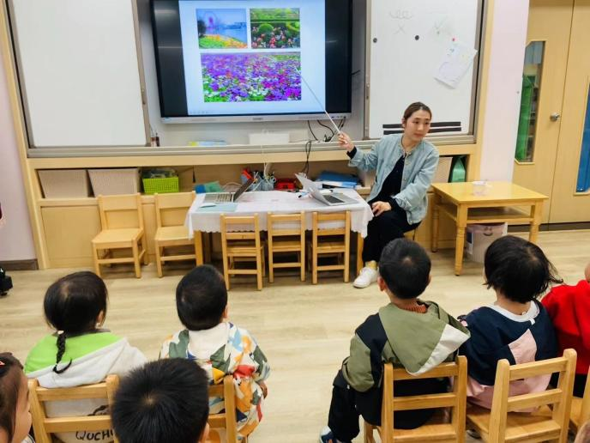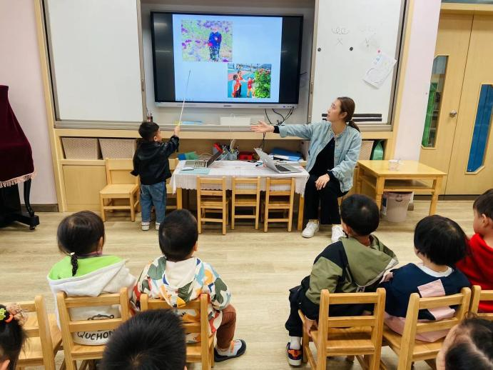

 **家园配合**  

1. 陈鹤琴先生说过“大自然，大社会是活教材”。因此暂定下周五上午我们将到新景运动公园进行幼儿园的第一次远足活动，周末在家长可以和孩子讲一些关于远足的安全知识。
2. 《快乐家园》还没带来的，请大家明天带过来哦～感谢配合

执笔人：段雪梅